一：修改网站首页标题及描述

标题改成：早教加盟价格_早教加盟_聪明星国际早教中心

描述改成：聪明星国际早教中心是专业从事婴幼儿亲子早教事业的专业品牌中心！聪明星现已成为中国亲子早教的领航品牌！十大早教品牌，早教加盟首选聪明星，早教加盟最佳选择，性价比最高的早教加盟国际早教中心。

二：网站底部加上网站关键词

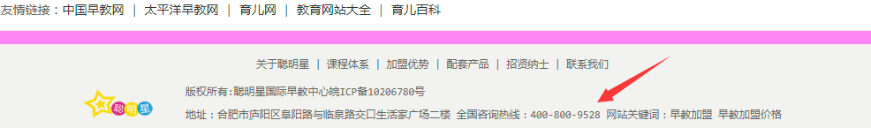

底部加上 早教加盟 早教加盟价格

